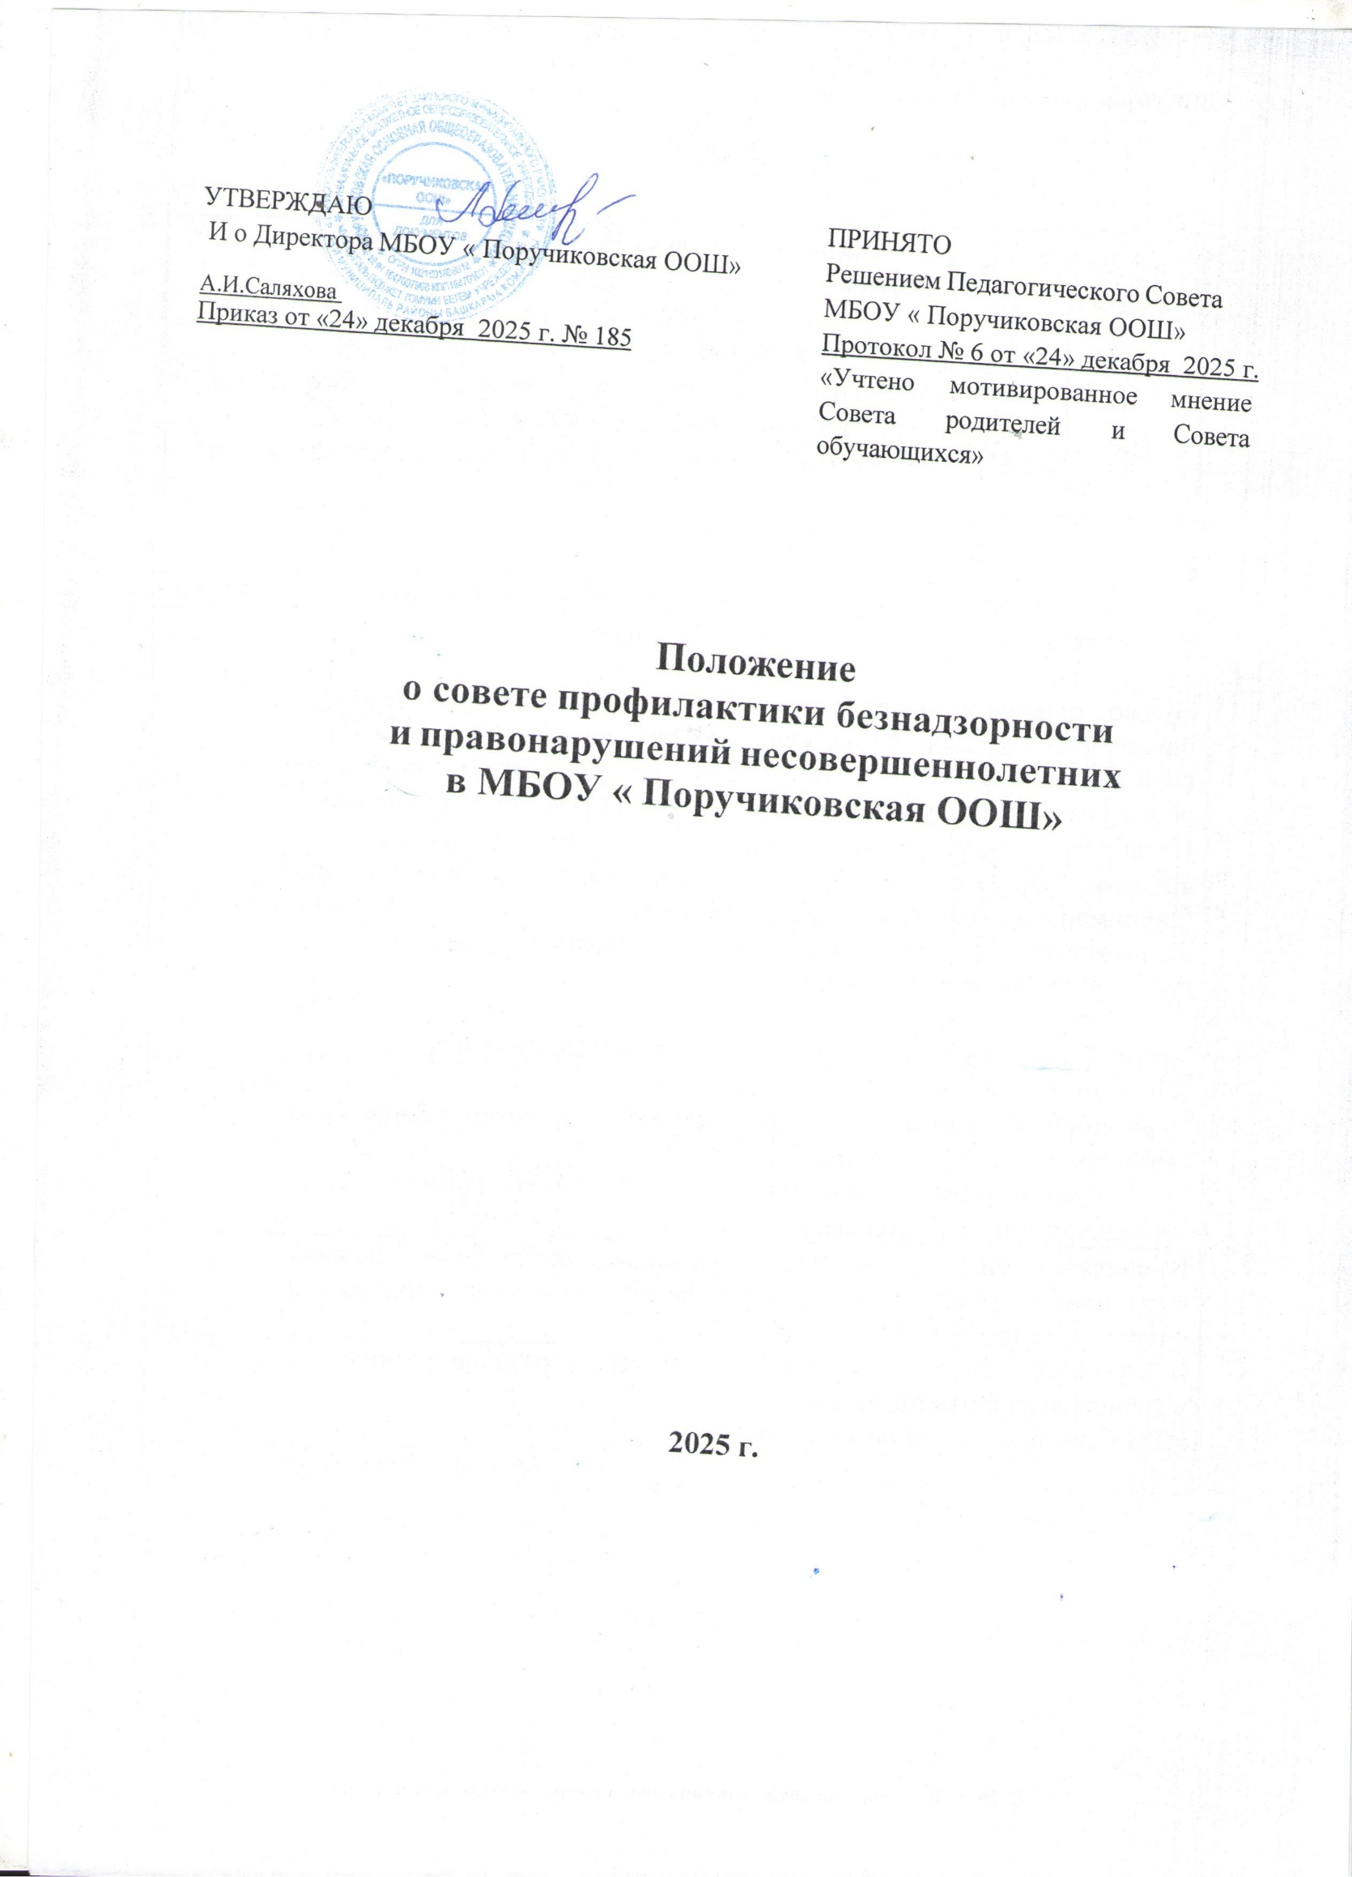

Общие положения
  - Настоящее Положение о совете профилактики безнадзорности и правонарушений несовершеннолетних разработано в соответствии с Федеральным законом № 273-ФЗ от 29.12.2012 года «Об образовании в Российской Федерации» с изменениями от 8 августа 2024 года, Федеральным законом №124-ФЗ от 3 июля 1998 года
«Об основных гарантиях прав ребенка в Российской Федерации» с изменениями от 28 апреля 2023 года, Федеральным законом № 120-ФЗ от 24.06.1999 года «Об основах системы профилактики безнадзорности правонарушений несовершеннолетних» с изменениями от 21 ноября 2022 года, Федеральным законом № 442-ФЗ от 28.12.2013 года «Об основах социального обслуживания граждан в Российской Федерации» с изменениями от 25 декабря 2023 года, а также Уставом МБОУ « Поручиковская ООШ» и другими нормативными правовыми актами Российской Федерации, регламентирующими деятельность общеобразовательных организаций.
  - Данное Положение о совете профилактики безнадзорности и правонарушений несовершеннолетних (далее – Совет) определяет основные цель, задачи и функции Совета, регулирует права Совета и порядок их работы, регламентирует соответствующие меры воздействия и порядок их применения, а также представляет документацию Совета профилактики.
  - Настоящее Положение регулирует создание Совета для осуществления профилактики безнадзорности и правонарушений несовершеннолетних, защиты их прав и законных интересов в организации, осуществляющей образовательную деятельность.
  - Совет создается на общественных началах.
  - В состав Совета входят председатель, секретарь и члены Совета, в числе которых: заместитель директора по воспитательной работе, педагог-психолог, социальный педагог, представители родительского комитета.
  - Совет в своей деятельности руководствуется:
- принципами и нормами международного права;
- Конституцией Российской Федерации;
- Семейным кодексом Российской Федерации;
- Постановлением Правительства Российской Федерации № 995 от 06.11.2013 года «Об утверждении Примерного положения о комиссиях по делам несовершеннолетних и защите их прав» с изменениями от 10 февраля 2020 года;
- Настоящим Положением.
  - Совет профилактики действует на основе принципов:
- гуманности;
- демократичности;
- конфиденциальности полученной информации о несовершеннолетнем и его родителях (законных представителях);
- поддержки семьи и взаимодействия с ней в вопросах защиты прав и законных интересов несовершеннолетних.
  - Совет профилактики призван объединить усилия педагогического, ученического коллективов, родительской общественности, психологической службы в школе в создании единой системы по профилактике безнадзорности, наркомании, правонарушений в школе, координировать действия педагогического коллектива с работой районных структур и общественных организаций, работающих с детьми и подростками.

2.Принципы, цели и задачи деятельности Совета профилактики

2.1. Деятельность Совета профилактики основывается на принципах:
- законности, демократизма и гуманного обращения с несовершеннолетними;
- индивидуального подхода к несовершеннолетним и их семьям;
- соблюдения конфиденциальности полученной информации;
- обеспечения ответственности должностных лиц и граждан за нарушение прав и законных интересов несовершеннолетних.
  - Совет профилактики – это коллегиальный орган, целью которого является планирование, организация и осуществление контроля за проведением первичной, вторичной и третичной профилактики социально опасных явлений (безнадзорности, правонарушений, антиобщественных действий).
  - Основными задачами деятельности Совета профилактики являются:
- мониторинг состояния проблем правонарушений и асоциального, зависимого поведения несовершеннолетних учащихся;
- создание системы и организация работы по профилактике правонарушений;
- выявление и устранение причин и условий, способствующих безнадзорности несовершеннолетних, совершению ими преступлений, правонарушений, антиобщественных действий;
- обеспечение защиты прав и законных интересов несовершеннолетних;
- социально-педагогическая реабилитация несовершеннолетних, находящихся в социально опасном положении;
- выявление и пресечение случаев вовлечения несовершеннолетних в преступную или антиобщественную деятельность;
- выявление несовершеннолетних, находящихся в социально опасном положении, а также не посещающих или систематически пропускающих по неуважительным причинам занятия в образовательных организациях и принятие мер по их воспитанию и получению ими общего образования;
- выявление семей, находящихся в социально опасном положении, и оказание им помощи в обучении и воспитании детей.

3.Категории лиц, в отношении которых проводится индивидуальная профилактическая работа

3.1 . Совет профилактики организует и проводит систему индивидуальных профилактических мероприятий в отношении следующих категорий несовершеннолетних:
- безнадзорные, беспризорные;
- склонные к бродяжничеству;
- употребляющие психоактивные и токсические вещества, наркотические средства, спиртные напитки и т.д.
- состоящие на внутришкольном учете, учете ПДН, КДН.
- состоящие в информационной системе «Учет и мониторинг семей и несовершеннолетних, находящихся в социально опасном положении» (СОП); • нарушающие Устав МБОУ « Поручиковская ООШ».
3.2. Совет профилактики организует и проводит индивидуальную профилактическую работу в отношении родителей и лиц, их замещающих, если они не исполняют своих обязанностей по воспитанию, обучению или содержанию вышеназванных категорий несовершеннолетних. Подобная работа проводится и в случае их отрицательного влияния на поведение несовершеннолетних или жестокого с ними обращения.

4.Порядок деятельности Совета профилактики

4.1. Совет профилактики рассматривает вопросы, отнесенные к его компетенции, на своих заседаниях, которые проходят не реже одного раза в месяц (за исключением экстренных случаев, либо сложившейся обстановки в школе).
4.2. При разборе персональных дел (утверждении программ (планов) индивидуальной профилактической работы (индивидуальные маршруты социализации трудных подростков, их психолого-педагогической поддержки), осуществлении промежуточного контроля за их реализацией, полным завершением данной работы, или ее продлением) приглашаются классные руководители, специалисты других учреждений и ведомств, родители.
В исключительных случаях родители могут не приглашаться на данные заседания, но обязательно должны быть проинформированы о положении дел. Учащегося информируют о постановке на внутришкольный учет, о результатах проводимой работы, снятии с учета, при отрицательном результате - продлении индивидуальной профилактической работы, либо ходатайстве перед муниципальной комиссией по делам несовершеннолетних и защите их прав, о принятии административных мер.
4.3. Деятельность Совета профилактики планируется на текущий учебный год. План работы обсуждается на заседании Совета профилактики и утверждается директором школы. В течение учебного года по мере необходимости в план вносятся коррективы.
4.4. Деятельность Совета профилактики строится во взаимодействии с комиссией по делам несовершеннолетних и защите их прав при органе местного самоуправления, заинтересованными ведомствами, учреждениями, общественными организациями, проводящими профилактическую воспитательную работу, а также с психологической службой школы и города.
4.5. Деятельность Совета профилактики оформляется в следующих документах:
- Приказ о создании Совета профилактики.
- Положение о Совете профилактики.
- План работы Совета профилактики на учебный год.
- Протоколы заседаний Совета профилактики.
- Программы (планы) индивидуальной профилактической работы с обучающимися, состоящими на внутришкольном и различных видах профилактического учета (индивидуальные маршруты социализации трудных подростков, их психолого-педагогической поддержки).
- Списки учащихся, семей, состоящих на внутришкольном и различных видах профилактического учета.
- Социальный паспорт школы.
4.6. Совет профилактики подотчетен директору школы. 4.7. Деятельность Совета профилактики контролируется Педагогическим советом школы.

5.Содержание деятельности Совета профилактики

5.1. Совет профилактики осуществляет аналитическую деятельность:
- изучает уровень преступности и правонарушений среди обучающихся;
- изучает состояние профилактической деятельности школы, эффективность проводимых мероприятий;
- выявляет детей с девиациями в поведении;
- определяет причины и мотивы антиобщественного поведения обучающихся.
5.2. Совет профилактики осуществляет непосредственную деятельность по профилактике правонарушений и употребления психоактивных веществ обучающихся:
- рассматривает персональные дела учащихся с антиобщественным поведением;
- определяет программу (план) индивидуальной профилактической работы с обучающимися (индивидуальный маршрут социализации трудного подростка,
его психолого-педагогическую поддержку) и представляет ее (его) на утверждение директору школы;
- направляет в случае необходимости обучающегося или его родителей на консультации к специалистам (психологу, дефектологу, медицинскому,
социальному работнику и т.п.);
- осуществляет постановку и снятие обучающегося с внутреннего учета в школе;
- организует в особо сложных случаях индивидуальное шефство над обучающимся;
- вовлекает обучающихся, состоящих на внутришкольном и различных видах профилактического учета в объединения дополнительного образования детей, проведение коллективных творческих дел, мероприятий, летнюю оздоровительную кампанию, трудовые объединения, действующие в школе, городе;
- осуществляет профилактическую работу с неблагополучными семьями;
- заслушивает на своих заседаниях отчеты отдельных классных руководителей, педагогических работников, других специалистов, привлеченных к проведению индивидуальной профилактической работы (реализации индивидуального маршрута), о состоянии данной работы;
- информирует директора школы о состоянии проводимой работы с обучающимися, исполнительской дисциплины привлеченных работников школы;
- определяет сроки проведения индивидуальной профилактической работы с обучающимся.
5.3. Совет профилактики осуществляет организационную деятельность: • ставит перед соответствующими органами и организациями вопрос о привлечении родителей, не выполняющих свои обязанности по воспитанию детей, к установленной законодательством ответственности;
- при отсутствии положительных результатов в проводимой работе информирует об этом директора школы, инициирует принятие постановления муниципальной комиссии по делам несовершеннолетних и защите их прав о проведение индивидуальной профилактической работы с привлечением специалистов других ведомств в соответствии со ст. 6 Закона Российской Федерации «Об основах
системы профилактики безнадзорности и правонарушений несовершеннолетних»;
- ходатайствует перед муниципальной комиссией по делам несовершеннолетних и защите их прав, органами внутренних дел о досрочном снятии с профилактического учета реабилитированных обучающихся;
- выносит проблемные вопросы на обсуждение педагогического совета школы и для принятия решения руководством школы;
- оказывает помощь общественным воспитателям, закрепленным за обучающимся, педагогам, работающим с данным обучающимся (организует работу педагогического консилиума);
- оказывает помощь родителям или законным представителям;
- организует обучение педагогического коллектива современным формам и методам профилактической деятельности.

6.. Права и обязанности Совета профилактики

6.1. Совет профилактики обязан:
- разрабатывать и внедрять систему взаимодействия администрации и учителей школы с общественностью, призванной осуществлять профилактику правонарушений и употребления психоактивных веществ;
- способствовать повышению эффективности работы школы по профилактике правонарушений и употребления психоактивных веществ.
- анализировать свою деятельность, выступать с отчетом о её результатах на педсоветах и различных совещаниях не реже 2-х раз в год.
6.2. Совет профилактики имеет право:
- выносить на обсуждение, во время родительских собраний и собраний в классе информацию о состоянии проблемы правонарушений и употребления психоактивных веществ.
- ходатайствовать перед муниципальной комиссией по делам несовершеннолетних и защите их прав о принятии мер общественного воздействия в установленном законом порядке в отношении учащихся и их родителей (законных представителей).
6.3. Совет профилактики несет ответственность за правильность оформления документов (протоколов заседаний, ходатайств, писем) и законность принимаемых решений.

График проведения заседаний Совета профилактики и правонарушений несовершеннолетних МБОУ «СШ №12»
на 2024-2025 учебный год

- четверть – 17 октября 2024 г.
- четверть – 19 декабря 2024 г.
- четверть – 13 марта 2025 г.
- четверть – 15 мая 2024 г.

